Câmara Municipal de

PIRITIBA

Lei nº 24/1958

REAJUSTA OS VENCIMENTOS DO PESSOAL DA PREFEITURA.

A Câmara Municipal de Vereadores de Piritiba aprova e eu, Prefeito Municipal sanciono a seguinte Lei.
Art 1º Passou a ser fixados nas seguintes importância a partir de 1º de janeiro de 1959 os vencimentos anuais dos funcionamentos municipais na seguinte tabela.
Art 2º A presente lei entrara em vigor na data de sua publicação revogadas as disposições em contrário.

Prefeitura Municipal de Piritiba, em 09 de outubro de 1958.

Dr Carlos Aires de Almeida
Prefeito Municipal

*Lei digitada e conferida pelo setor jurídico deste Poder Legislativo.

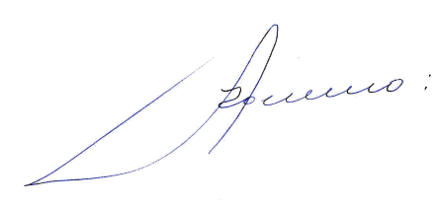
Piritiba, 13 de dezembro de 2018.

Silvio Romero Alves Silva

Câmara de Vereadores de Piritiba, Praça Firmino Sampaio, s/nº, Centro CEP 44830-000 Telefax: (74) 3628-2610 – Piritiba/Bahia - CNPJ 04.247.164/0001-79
E-mail: camarapiritiba@yahoo.com.br

